**INSTITUTO DE EDUCACIÓN SECUNDARIA JOSÉ PLANES**

**Departamento de Informática y Comunicaciones**

**Técnico Superior en Desarrollo de aplicaciones Web**

C/ Maestro Pérez Abadía, 2

30100 Espinardo – Murcia

T. 968 834 605

30010577@murciaeduca.es

www.iesjoseplanes.es

**Memoria del proyecto**

**Desarrollo de aplicaciones web**

“Contigo”

**Autores/as:**

Alejandro Ibarra del Estal

**Profesor/a-coordinador/a:**

José Luis López Soro

Murcia, junio de 2023

[](http://creativecommons.org/licenses/by-sa/4.0/)  
Esta obra está bajo una [licencia de Creative Commons Reconocimiento-Compartir Igual 4.0 Internacional](http://creativecommons.org/licenses/by-sa/4.0/).

(Agradecimientos)

Contenido

1 Resumen extendido 1

2 Palabras clave 2

3 Introducción 2

4 Estado del arte/trabajos relacionados 4

5 Análisis de objetivos y metodología. 5

6 Diseño y resolución del trabajo realizado 5

7 Presupuesto 19

8 Conclusiones y vías futuras 20

9 Bibliografía/Webgrafía. 20

# Resumen extendido

La aplicación web “Contigo” se diseña para facilitar la comunicación entre los/as psicólogos/as y los/as pacientes.

Su objetivo principal es la prevención del suicidio de la población española. Para ello, la página web “Contigo” en su página principal ofrece los diferentes teléfonos gratuitos, diversas guías y recursos, entre otros para la prevención al suicidio.

Por otro lado, brinda un espacio seguro y confiable para las personas usuarias que dispongan de una cuenta. En el cual pueden registrar los teléfonos de las personas en las que confían para recurrir a ellos en una situación de crisis, un espacio para escribir sus pensamientos y emociones, un chat para comunicarse con los/as profesionales asignados, etc.

Son numerosas las funciones disponibles en la página web. Las cuales difieren en función del perfil del usuario, es decir, si se trata del profesional o el paciente y, también, varía si la persona dispone de cuenta o no.

1. º

En segundo lugar, todas las personas pueden acceder a la página “Contigo” puesto que es de dominio público. Sin embargo, las funciones varían dependiendo de si se encuentra registrado en la base de datos o no.

Por un lado, si **no se dispone de cuenta** solamente se tendrá acceso a la página principal donde se encuentran diversos recursos para la prevención del suicidio.

Por otro lado, si la **persona usuaria está registrada** en la página web podrá acceder tanto a la página principal como a la parte del paciente que recibe el nombre “Mi espacio seguro”. Cabe destacar aquellas funcionalidades principales:

1. **Inicio de sesión:** para acceder a la cuenta privada es necesario iniciar sesión con un correo electrónico y una contraseña que previamente ha sido registrado por el/la profesional.
2. **Perfiles de usuario:** los pacientes tienen acceso a “Mi espacio seguro”. Su función principal es que los/as usuarios/as dejen registrados sus planes de futuro, fotos, música, los contactos de personas de emergencia, entre otros, a las que puedan acceder de forma sencilla ante una situación de crisis en las que tengan ideación suicida.
3. **Pedir cita con su psicólogo/a:** se encuentra un calendario que muestra las diferentes citas disponibles para tener una sesión individual de psicoterapia.
4. **Chat en tiempo real:** se dispondrá de un chat privado con el cual comunicarse con su profesional de referencia.

La aplicación web se desarrolla utilizando tecnologías web como PHP, HTML, CSS y JavaScript. Además, cuenta con una base de datos MYSQL para almacenar la información de todas las personas usuarias.

En resumen, “Contigo” brinda un espacio seguro y preventivo para aquellas personas que hayan iniciado un proceso psicoterapéutico. Asimismo, recoge aquellos recursos gratuitos existentes para que toda la población tenga acceso a ellos.

# Palabras clave

PHP, HTML, CSS, JavaScript, JQuery, Bootstrap, chat, diario, fotos, psicología, herramienta, responsive

# Introducción

INFORMACIÓN actual, gráficas, datos sobre el incremento de suicidio e intentos de suicidio, ¿cómo está la salud mental en España? Variables para la prevención del suicidio, ¿qué es importante?

Añadir párrafo importancia de las tecnologías y facilidad de acceso a ellas Ante el incremento de peticiones de ayuda integral por parte de los/as jóvenes y ante una situación nueva que evoluciona de forma rápida y que exige nuevas respuestas se hace necesario un medio de comunicación más ágil como la mensajería instantánea, ya que permite una atención inmediata, anónima, gratuita y eficaz.

La tecnología avanza a pasos agigantados y se hace cada vez más presente en nuestras vidas. En este contexto, las aplicaciones web se han convertido en herramientas fundamentales para diversos ámbitos, incluyendo el campo de la salud mental. Es por ello, que se ha desarrollado “**Contigo**”, una página web a través de la que se ofrecen numerosos recursos con el objetivo de llevar a cabo la prevención del suicidio de la población española.

Esta aplicación, utiliza tecnologías como JavaScript, JQuery, Bootstrap, PHP para crear una interfaz moderna y amigable. Por un lado, el sistema de gestión de mensajes permite a los usuarios enviar y recibir mensajes de forma segura y eficiente, brindando una experiencia fluida y satisfactoria. Por otro lado, el ***espacio seguro***, es la parte de la web en el que las personas usuarias pueden añadir las fotos que deseen que les aporten paz, felicidad, calma… También, disponen de un espacio para escribir en un diario virtual lo que deseen, dejar reflejados sus planes para el futuro, añadir sus contactos de emergencia por si necesitaran llamarlos ante una situación de crisis, e incluso pedir cita con su psicólogo/a a través de la plataforma.

Además, se ha priorizado la usabilidad y el diseño responsive, asegurando que la aplicación se adapte a diferentes dispositivos y pantallas.

En resumen, esta aplicación desarrollada con PHP y otras tecnologías, brinda una plataforma robusta y versátil para la comunicación entre pacientes y psicólogos. Su enfoque en la usabilidad, seguridad y experiencia del usuario la convierte en una herramienta indispensable para profesionales de la salud mental y personas en busca de apoyo emocional.

Hacer conclusión

# Estado del arte/trabajos relacionados

Actualmente, existen numerosas guías, recursos, …, entre otros disponibles de forma gratuita en internet con el objetivo de proporcionar información sobre el suicidio y su prevención. Sin embargo, se ha valorado la necesidad de agrupar y recoger las diferentes herramientas disponibles para la prevención del suicidio. Así como, facilitar un mapa en el que se reflejen aquellas consultas de Psicología y hospitales tanto públicos como privados que se encuentren próximos a la ubicación de la persona usuaria.

Asimismo, encontramos algunas páginas webs tales como “Doctoralia”, “Top Doctors”, entre otras, que permiten buscar a diferentes profesionales y solicitar una cita. Desde “Contigo” las personas usuarias que estén registradas podrán solicitar directamente la cita con su psicólogo. Se ha diseñado un sistema de citas sencillo e intuitivo, en el que el paciente sin necesidad de llamar a su psicoterapeuta podrá ver las horas disponibles y solicitar aquella que mejor se adapte a su horario.

Por otro lado, desde la página web del “Teléfono de la Esperanza Málaga” se dispone de un chat de orientación con el objetivo de atender de forma anónima y gratuita a las personas que lo necesiten. Esta herramienta está disponible de lunes a viernes en un horario comprendido de 18:00 a 00:00h.

La página web “Contigo”, también ofrece la posibilidad de establecer una vía de comunicación a través de un chat con su psicólogo/a. Esta herramienta garantiza una comunicación directa y segura.

Asimismo, la creación de esta funcionalidad dentro de la página web evita que se utilicen otras aplicaciones como “WhatsApp”, “Telegram” garantizando una herramienta exclusiva para que se haga uso de la misma en situaciones en las que la persona usuaria tenga ideas suicidas, conductas autolíticas, etc. Pudiendo hablar directamente con su psicoterapeuta.

Finalmente “Contigo” añade varias funcionalidades más, que quedan recogidas en “Mi espacio seguro” anteriormente mencionados.

# Análisis de objetivos y metodología.

El desarrollo de la aplicación "CONTIGO" se basa en el objetivo principal de facilitar la comunicación entre psicólogos y pacientes a través de un chat online seguro y confiable. A continuación, se detallan los objetivos y métodos utilizados en el desarrollo de la aplicación:

Objetivos:

Estructura y diseño: El diseño de la aplicación se ha enfocado en crear una interfaz moderna y amigable para los usuarios. Se ha utilizado JavaScript, JQuery, Bootstrap, HTML y CSS para lograr una estructura adecuada y una apariencia atractiva. Se ha prestado especial atención a la adaptabilidad de la aplicación en diferentes dispositivos y pantallas.

Chat en tiempo real: La funcionalidad principal de la aplicación es el chat online, que permite a los pacientes y psicólogos intercambiar mensajes en tiempo real.

Métodos tecnológicos utilizados:

- JQuery y Bootstrap se han utilizado para agregar funcionalidades y mejorar la apariencia de la aplicación.

- Se ha utilizado una base de datos MYSQL para almacenar la información de los usuarios y los mensajes de chat.

En conclusión, la aplicación "CONTIGO" se ha desarrollado con el objetivo de proporcionar una plataforma segura y conveniente para la comunicación entre pacientes y psicólogos.

# Diseño y resolución del trabajo realizado

El diseño y la resolución del trabajo realizado en la aplicación "CONTIGO" se centraron en crear una interfaz moderna, intuitiva y amigable para los usuarios. Se utilizó una combinación de tecnologías como JavaScript, JQuery, Bootstrap, HTML y CSS para lograr una estructura sólida y una apariencia atractiva. Se prestó especial atención a la adaptabilidad de la aplicación en diferentes dispositivos y pantallas. Además, se implementaron medidas de seguridad para proteger la privacidad y confidencialidad de los datos de los usuarios. La resolución del trabajo se basó en un enfoque iterativo, donde se realizaron ajustes y mejoras continuas en función de los comentarios y necesidades de los usuarios.

La página “Contigo” cuenta con múltiples funcionalidades que varían dependiendo del tipo de usuario que acceda a la página web. Por un lado, pueden acceder profesionales de la Psicología. Por otro lado, cualquier persona que disponga de acceso a internet podrá hacer uso de ella. En función de si las personas están registradas o no tendrán acceso a diferentes zonas de la web (Figura 1).

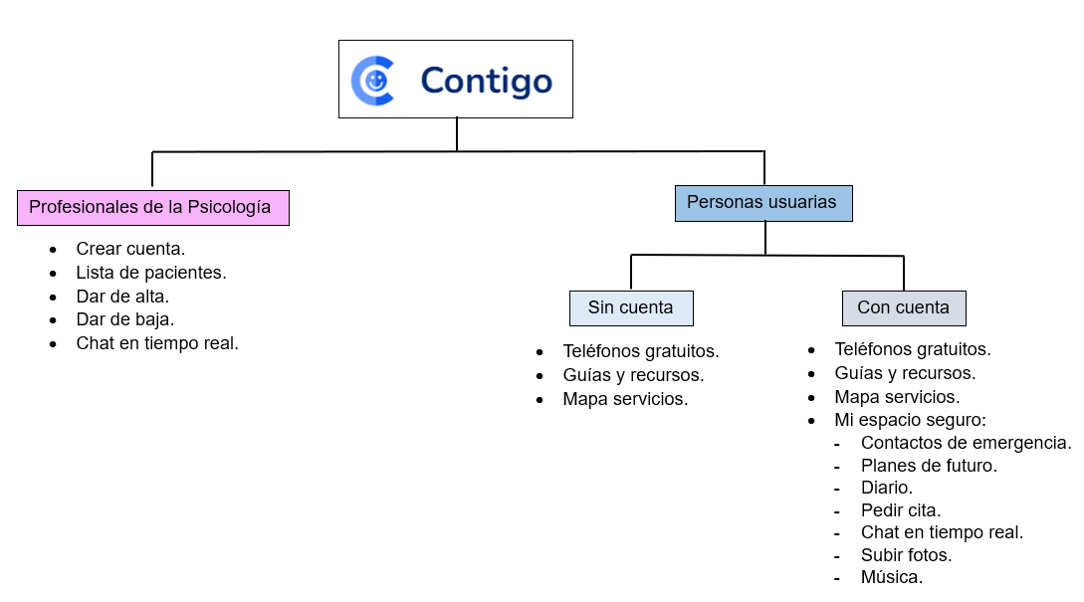

*Figura 1.* Esquema funcionalidades “Contigo”.

La página principal mostrará teléfonos de emergencia, guías y recursos, un mapa, “Mi espacio seguro” y el acceso a un chat (Figura 2).

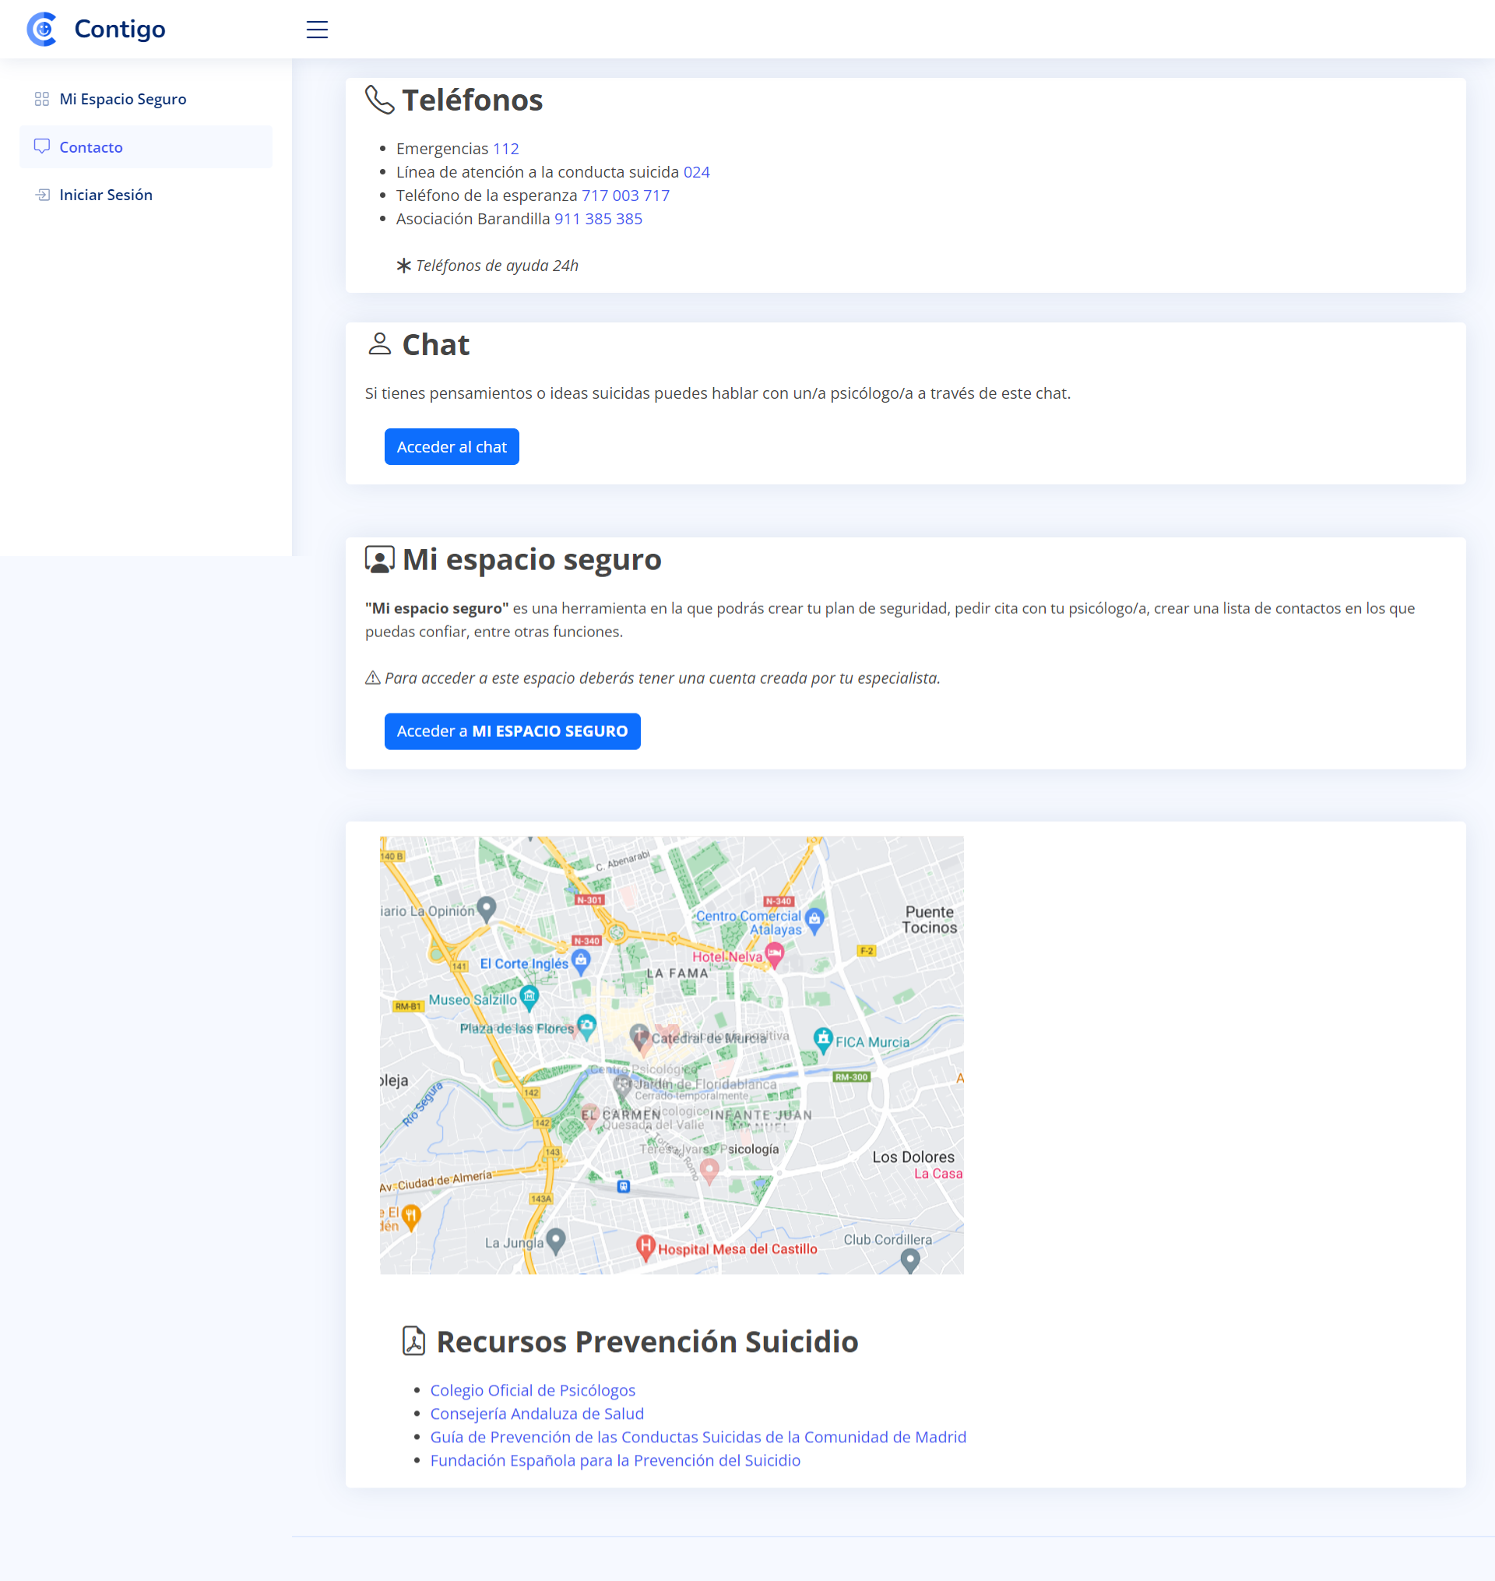

*Figura 2.* Página principal “Contigo”.

Por un lado, encontramos cuatro teléfonos gratuitos cuya función es atender a las personas que presenten ideación suicida con el objetivo de realizar una contención y prevención (Figura 3). Queda recogido el número de teléfono de Emergencias (112), línea de atención a la conducta suicida (024), el Teléfono de la Esperanza (717 003 717) y Asociación Barandilla (911 385 385).

Además, al pulsar cada uno de los números de teléfono te redirigirá a la aplicación del dispositivo que se esté usando permitiendo realizar directamente la llamada. Dicha función está disponible tanto en dispositivos móviles (Figura 4) como ordenadores (Figura 5).

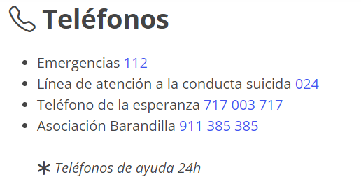

*Figura 3.* Teléfonos gratuitos prevención suicidio.

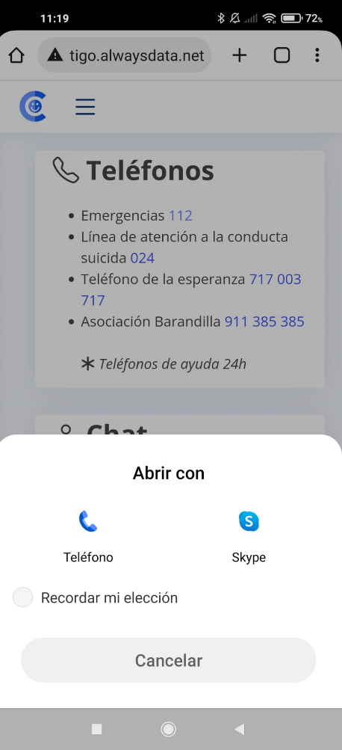

*Figura 4.* Dispositivo móvil.

HACER CAPTURA ORDENADOR

*Figura 5.* Ordenador.

Asimismo, desde la página principal se visualiza un mapa de la zona en la que aparecen clínicas psicológicas y los hospitales públicos y privados más cercanos (Figura 6).

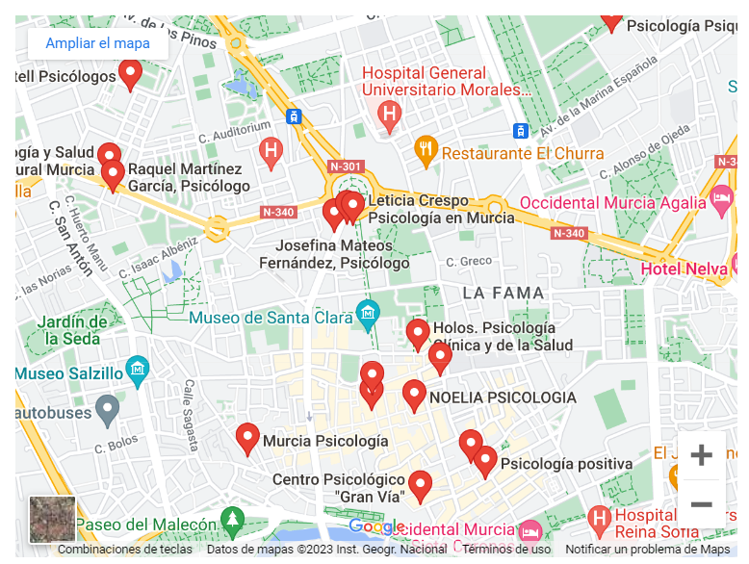

Figura 6. Mapa clínicas psicológicas y hospitales.

También, se encuentran una serie de guías y recursos para la prevención al suicidio. Todos ellos se pueden descargar de forma gratuita en formato PDF (Figura 7).

HACER CAPTURA GUIAS Y RECURSOS

Figura 7. Guías y recursos prevención del suicidio.

Finalmente, desde la página principal las personas usuarias que dispongan de cuenta podrán acceder al chat y a “Mi espacio seguro” (Figura 8). Para ello deberán, iniciar sesión introduciendo el nombre de usuario y la contraseña que les haya facilitado su psicólogo/a (Figura 9).

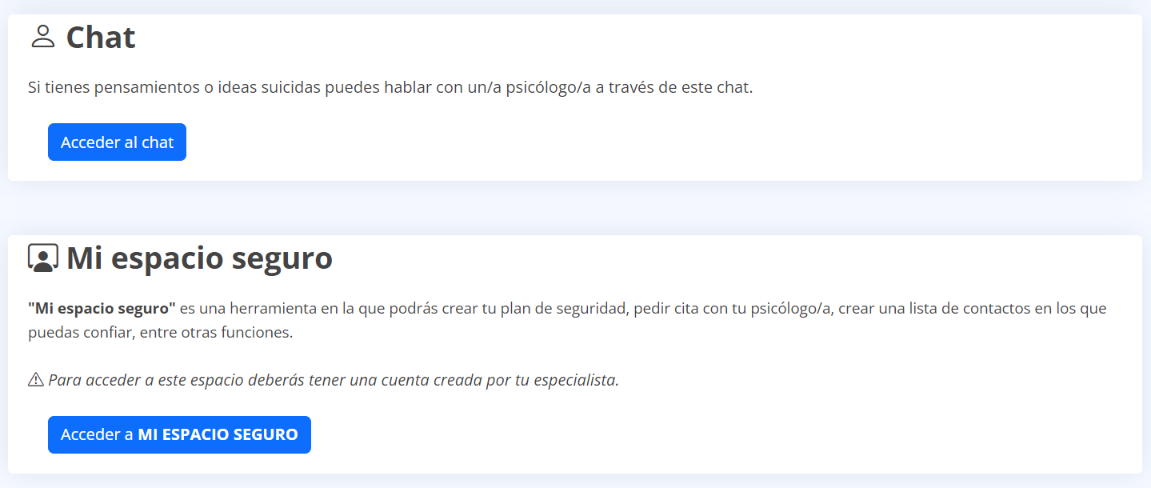

*Figura 8.* Acceso al chat y “Mi espacio seguro”.

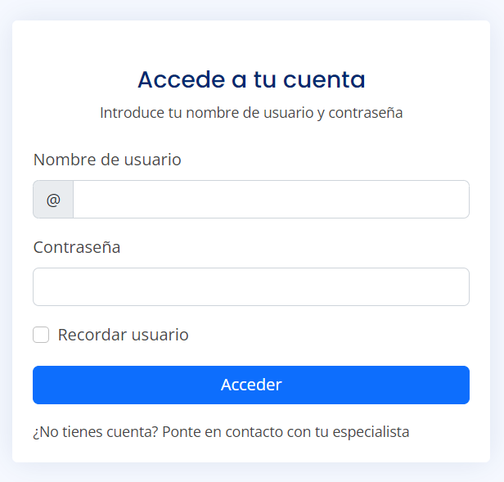

*Figura 9.* Acceso a la cuenta de la persona usuaria.

Como se ha mencionado previamente, el **profesional de la psicología** puede acceder a una zona específica de la página web “Contigo”. En primer lugar, debe registrarse en la web a través de un enlace que se le facilitará por correo electrónico (<https://contigo.alwaysdata.net/register/psyco-register>).

Para registrarse en la web será necesario que introduzcan su número de colegiado, nombre y apellidos, DNI, el correo electrónico y establecer una contraseña (Figura 10). Por último, es necesario que acepten los términos y condiciones (Figura 11).

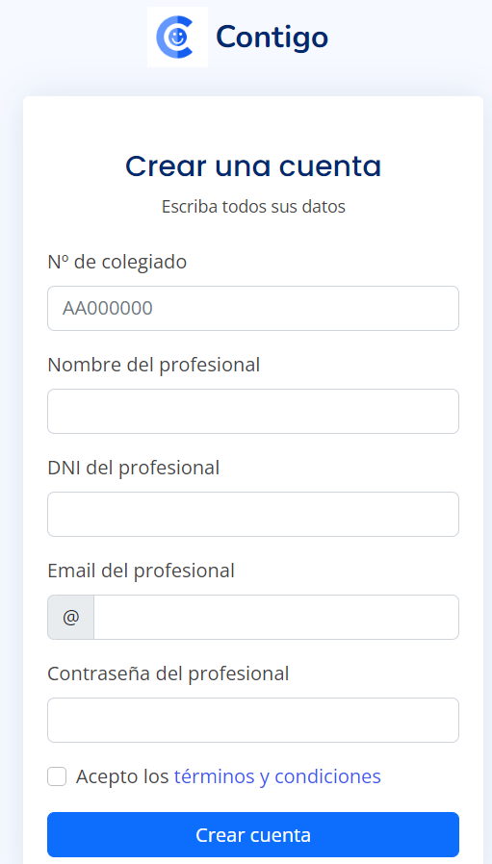

*Figura 10.* Crear cuenta profesional de la psicología.

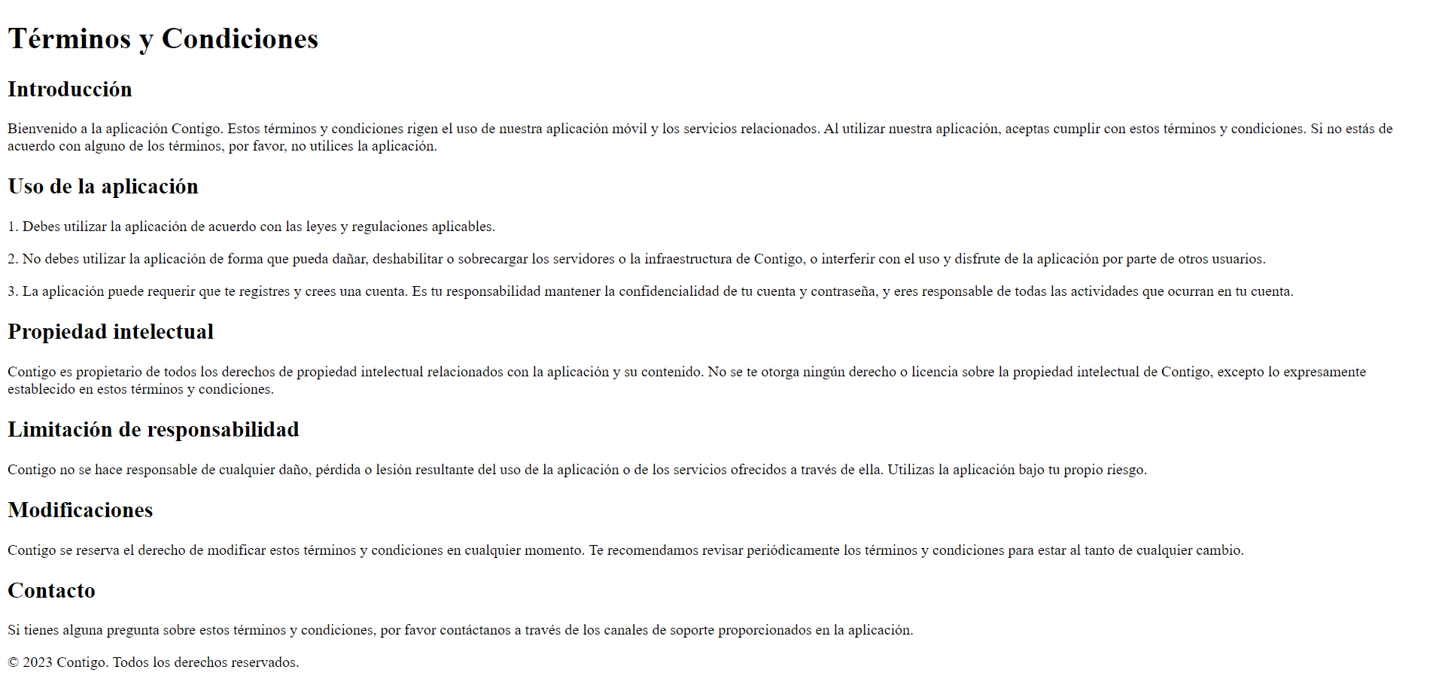

*Figura 11.* Términos y condiciones.

Una vez el profesional se haya registrado podrá acceder a su perfil a través de la página principal pulsando el botón “Iniciar sesión” que se encuentra situado a la izquierda de la web (Figura 12). Será necesario que se introduzca el nombre de usuario, es decir, el correo electrónico y la contraseña previamente establecida (Figura 13). Además, se encuentra la opción de recordar el usuario con el objetivo de facilitar el acceso a la cuenta.

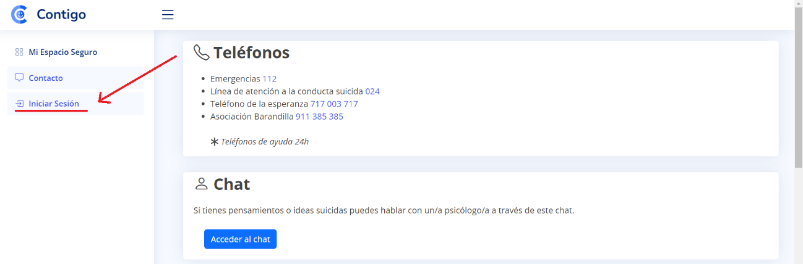

*Figura 12.* Iniciar sesión.

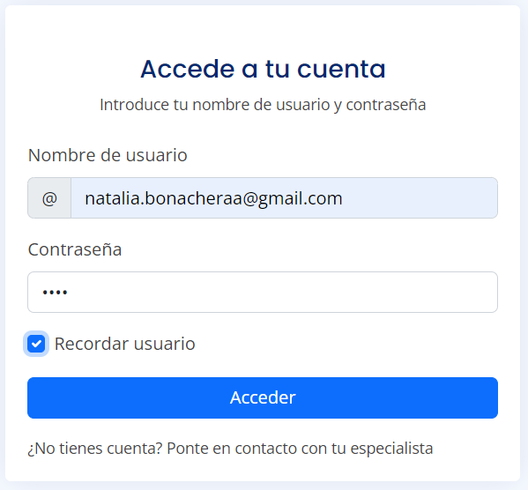

*Figura 13.* Acceder al perfil del profesional.

Una vez realizada la validación de los datos, podremos acceder a la cuenta del psicólogo/a (Figura 14). En el Dashboard del psicólogo/a se puede dar de alta a nuevos pacientes, ver la información de cada uno de ellos, dar de baja a cualquier usuario y abrir una conversación con el paciente que se desee.

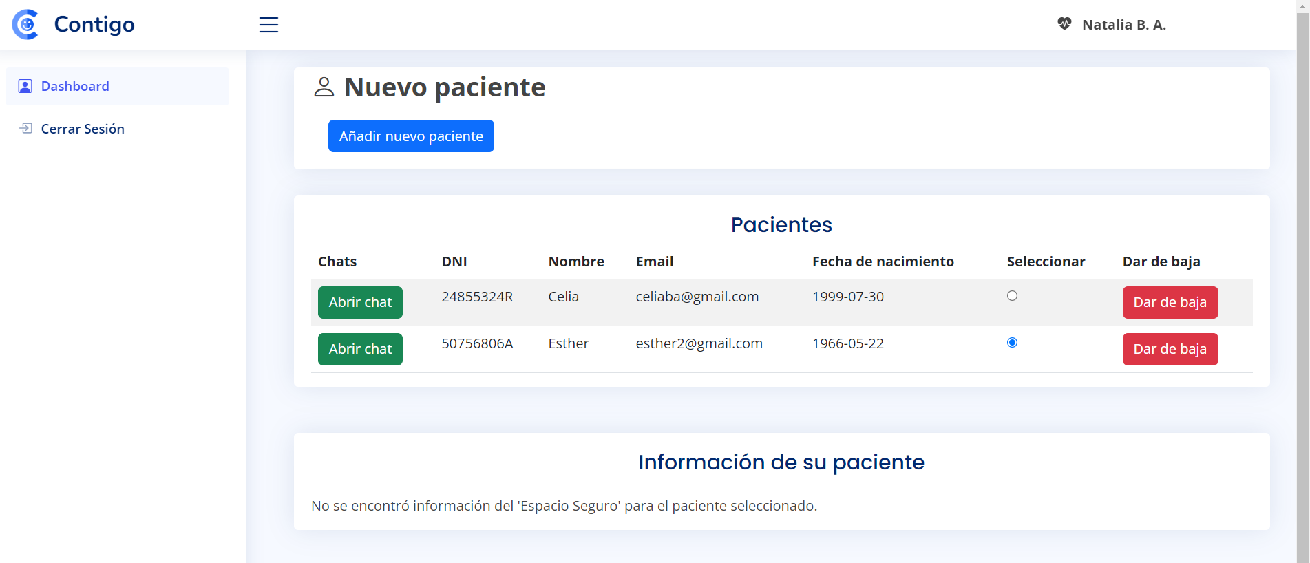

*Figura 14.* Dashboard del psicólogo/a.

Para dar de alta a un nuevo/a paciente se debe pulsar el botón “Añadir nuevo paciente” en la parte superior de la pantalla (Figura 15). Será necesario que el profesional registre al paciente para que pueda tener acceso al chat y al “Espacio seguro”. Para proceder al registro del paciente se tiene que introducir el nombre y los apellidos, el DNI, la fecha de nacimiento, el email y la contraseña del paciente. De manera automática aparecerá el número de colegiado del profesional. Para finalizar, se debe aceptar los términos y condiciones (Figura 16).

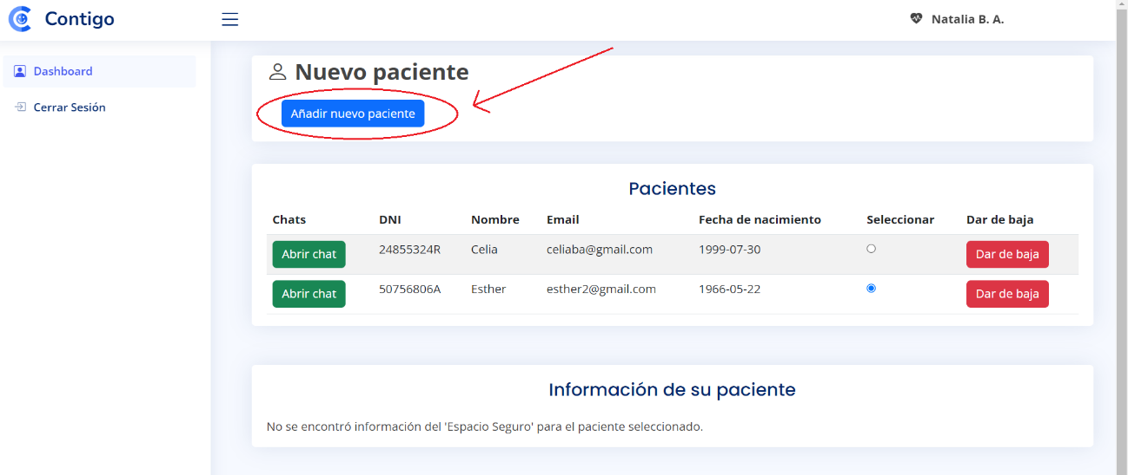

*Figura 15.* Añadir nuevo paciente.

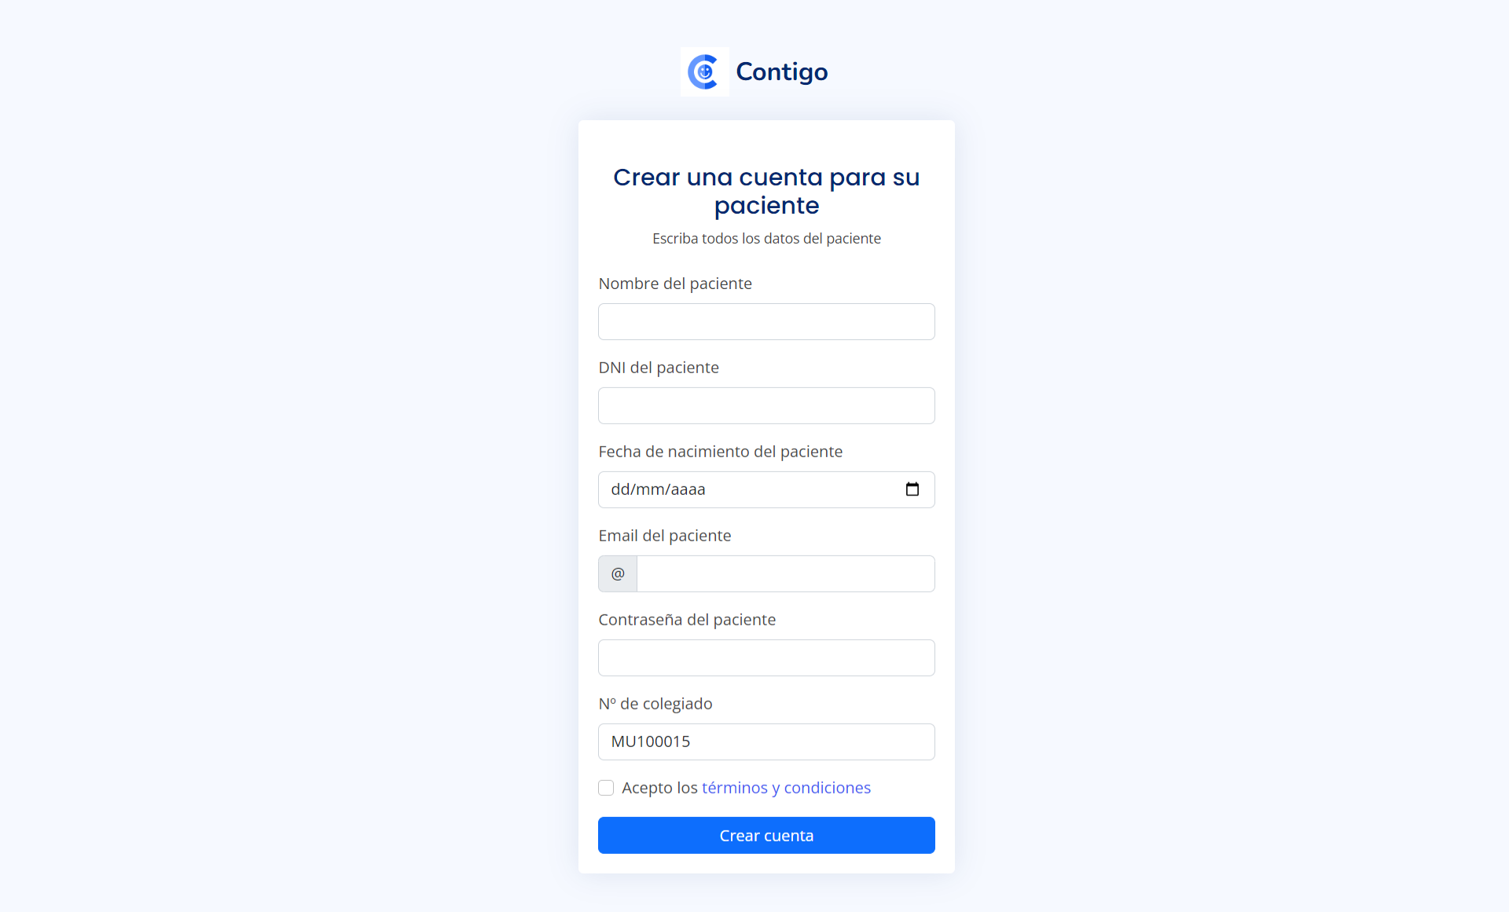

*Figura 16*. Crear cuenta para nuevo paciente.

Para dar de baja a un paciente que ya se encuentra existente en la Base de Datos (BBDD) se debe seleccionar al usuario y pulsar el botón rojo “Dar de baja” (Figura 17). Tras pulsar el botón aparecerá una alerta en el que aparecerá el mensaje “¿Está seguro de que desea dar de baja al paciente?” y se podrá seleccionar el botón “Aceptar” o “Cancelar” (Figura 18).

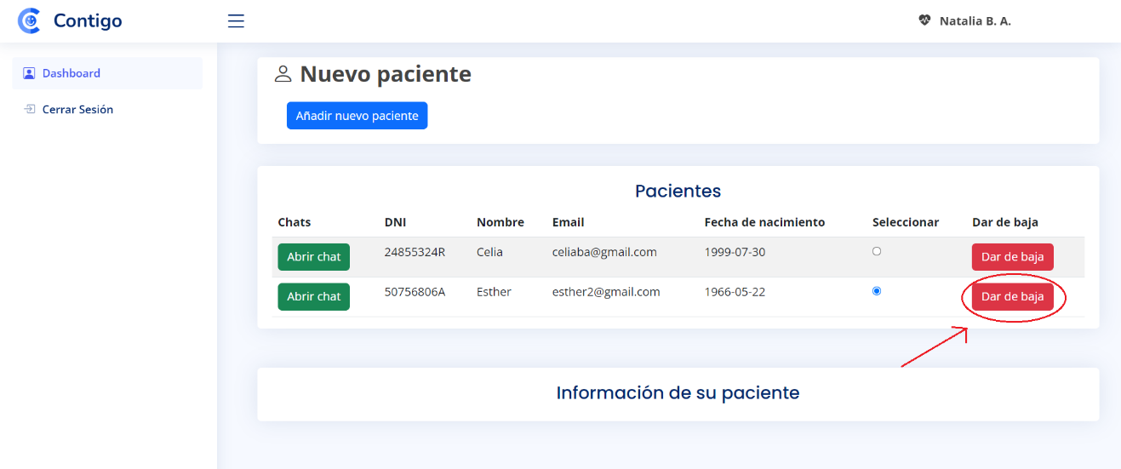

*Figura 17*. Dar de baja a un paciente.

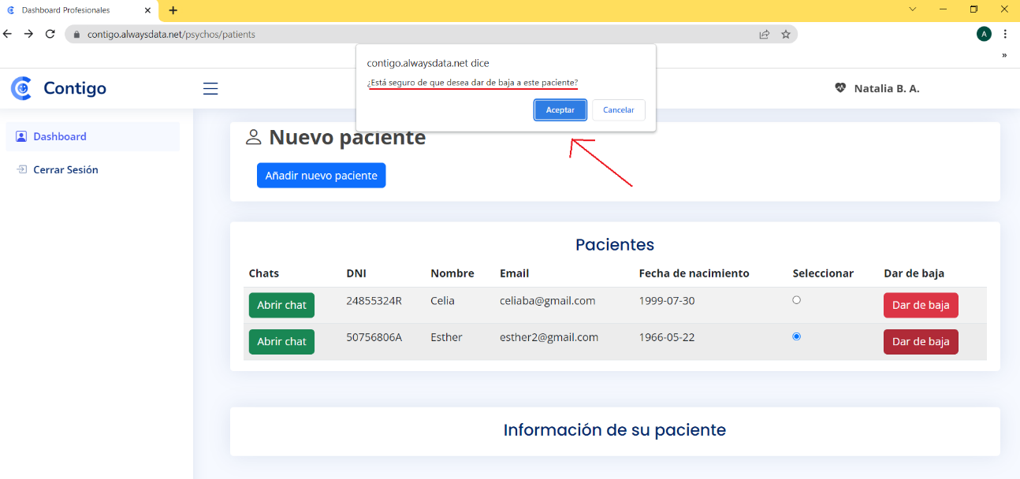

*Figura 18*. Confirmación dar de baja a un paciente.

Al seleccionar a un paciente aparecerán algunos de los datos que la persona haya registrado en “Mi espacio seguro”. La información a la que el profesional tendrá acceso será los contactos de emergencia, los teléfonos de emergencia, los planes de futuro y las entradas al diario que haya disponibles (Figura 19).

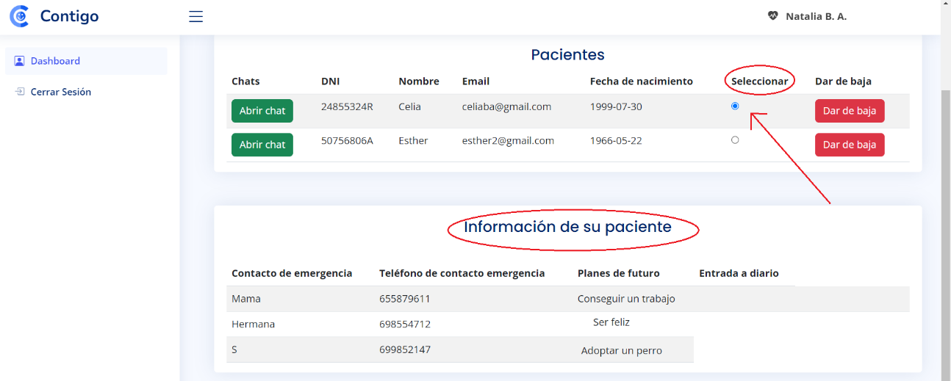

*Figura 19*. Información del paciente desde el perfil del psicólogo/a.

Además, desde el perfil del psicólogo/a se puede pulsar el botón verde “Abrir chat”. Se abrirá una alerta con el siguiente mensaje “¿Desea abrir el chat de este paciente?” (Figura 20). Al seleccionar la opción “Aceptar” se abrirá la conversación con la persona usuaria (Figura 21).

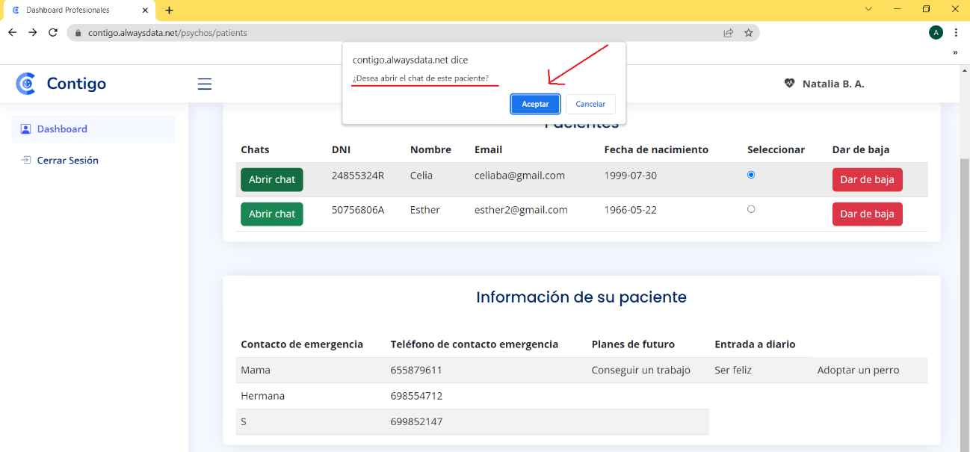

*Figura 20*. Abrir el chat para hablar con un paciente.

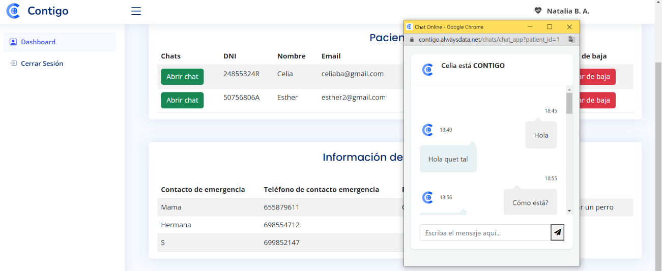

*Figura 21*. Conversación con un paciente.

Cuando el profesional termine de usar la aplicación tendrá la opción de cerrar su sesión pulsando el botón “Cerrar sesión” que se encuentra a la izquierda de la web (Figura 22).

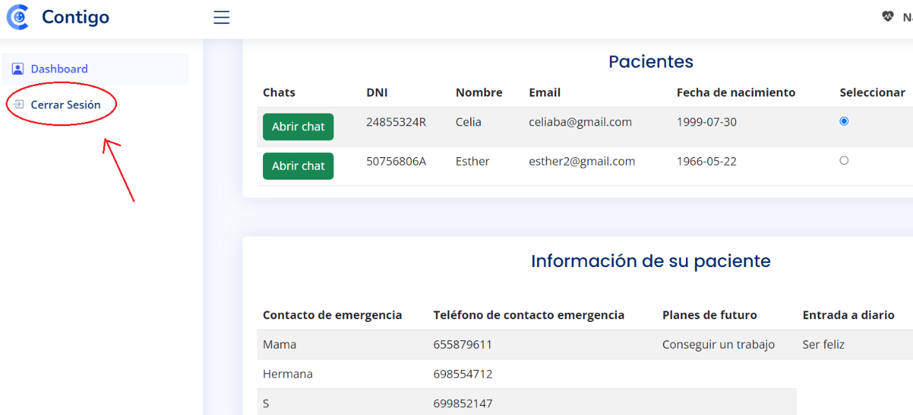

*Figura 22*. Cerrar sesión del profesional de la psicología.

Faltan capturas: Perfil de usuario que esté registrado:

Iniciar sesión

Escribir en el diario virtual.

Escuchar música relajante.

Añadir contactos de emergencia.

Añadir planes de futuro.

Añadir fotos que nos gusten.

Podremos pedir cita con nuestro psicólogo.

Ver nuestras futuras citas.

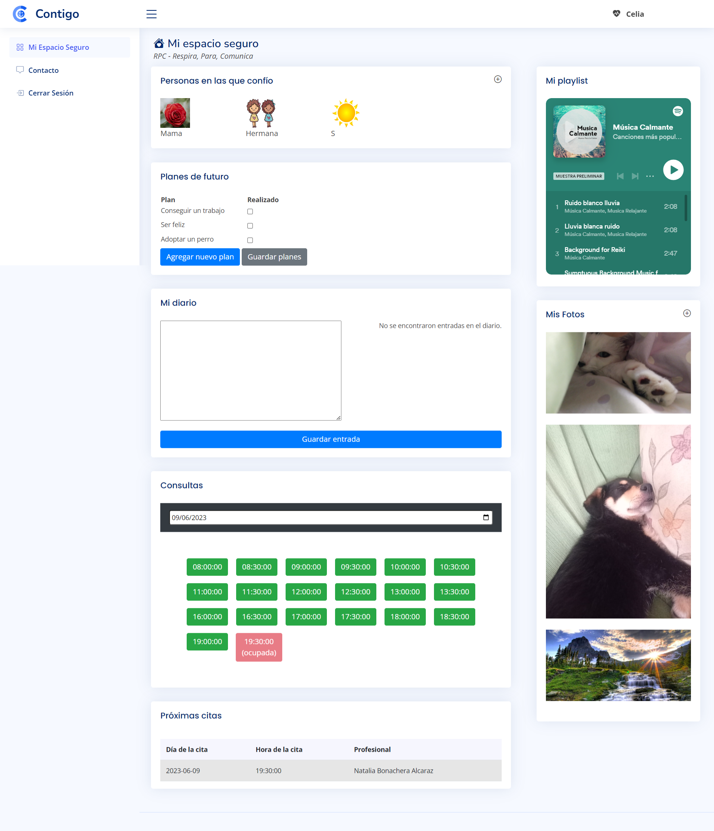

Por último, tenemos la pantalla de los chats. Donde los psicólogos o usuarios pueden entablar conversaciones. Cabe destacar, que los usuarios solo podrán ver el chat de su psicólogo, en cambio, los psicólogos podrán entablar conversación con cualquiera de sus pacientes.



# Presupuesto

Para poder alojar “Contigo” necesitaremos comprar un dominio y un hosting. Se pagará de forma mensual y la mejor opción para nuestra web la encontramos con la empresa Hostinger ya que nos incluye email empresarial, copias de seguridad diarias, subir código PHP y el dominio incluido entre otras muchas cosas más. (Figura 23)

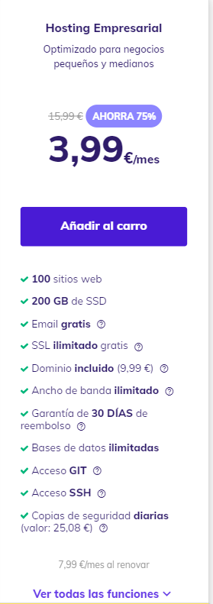

*Figura 23*. Plan de Hosting

Por otro lado, tendremos la necesidad de contratar los servicios de Google para hacer uso de la API de Google Maps en el apartado para mostrar las clínicas psicológicas y los hospitales públicos y privados más cercanos. Este contrato tendrá un coste de unos 7 euros mensuales.

# Conclusiones y vías futuras

Implementar chat para todas las personas usuarias 🡪 Profesionales del 112

Notificaciones chats

Botón “eliminar” en “Mi espacio seguro”

# Bibliografía/Webgrafía.

Añadir páginas tlfn, recursos, introducción

Hosting 🡪 <https://www.hostinger.es/hosting-php>

API Maps 🡪 <https://mapsplatform.google.com/intl/es/pricing/>

Los mensajes enviados y recibidos se registran en la base de datos con información adicional, como la hora y la fecha.

**Interfaz de chat intuitiva:** La interfaz de chat proporciona una vista ordenada de los mensajes, con la capacidad de desplazarse y ver mensajes anteriores. Los nuevos mensajes se muestran automáticamente sin necesidad de actualizar la página.

**Seguridad de los datos:** Se implementan medidas de seguridad para proteger la privacidad y confidencialidad de los datos de los usuarios. Esto incluye la encriptación de contraseñas y la protección contra ataques maliciosos.

**Historial de chat:** Los usuarios pueden acceder al historial completo de sus conversaciones anteriores. Esto les permite revisar y hacer referencia a los mensajes antiguos cuando sea necesario.

**Interfaz amigable:** La aplicación cuenta con una interfaz de usuario intuitiva y fácil de usar. Se presta especial atención al diseño y la usabilidad para garantizar una experiencia fluida para los usuarios.

https://www.plataformanacionalsuicidio.es/recursos-1